***رقــــــــــــــــم الــــمذكرة:④***

**المادة : العلوم الفيزيائية و التكنولوجيا. المتوسطة  :الأمير عبد القادر ▬ تيغنيف ▬**

**الميدان : الظواهر الكهربائية. الأستاذ(ة) : ســــــــــــــــي يوسف ابراهيم .**

**المستوى : ثالثـــــة متوسط. المدة : ② ســـــــــاعــة.**

**الحصة التعلمية: قانوني الشدات و التوترات في دارة كهربائية.**

الكفاءة الختامية:

يحل مشكلات متعلقة بالتحولات الفيزيائية للمادة ومفسرا هذه التحولات بالاستعانة بالنموذج الحبيبي للمادة.

**♥ الكفاءة الختامية :**

**يحل مشكلات من الحياة اليومية موظفا المفاهيم الكهربائية المتعلقة بتشغيل الدارة الكهربائية في نظام التيار الكهربائي المستمر محترما الشروط الأمنية.**

**♥ مركبات الكفاءة :**

**◙ يوظف المفاهيم و القوانين الخاصة بالدارة الكهربائية في نظام التيار الكهربائي المستمر، و استخدام أجهزة القياس الكهربائي المباشر، ومعرفة رتبة بعض مقاديرها.**

**♥ معايير و مؤشرات التقويم :**

**مع 1: يقيس كلا من التوتر و شدة التيار. مع 2: يعرف قانوني الشدات و التوترات في الدارة الكهربائية. مع 3: يحقق تجريبيا من قانوني الشدات و التوترات.**

**الوسائل المستعملة: الكـــتاب المدرســـــي، مصابيح، بطاريات، أسلاك التوصيل، قاطعة، جهاز الفولط متر و جهاز الأمبير متر.**

**سيــــــــر الوضعيـــــــة التعليميــــــــــة/التعلميــــــــــة**

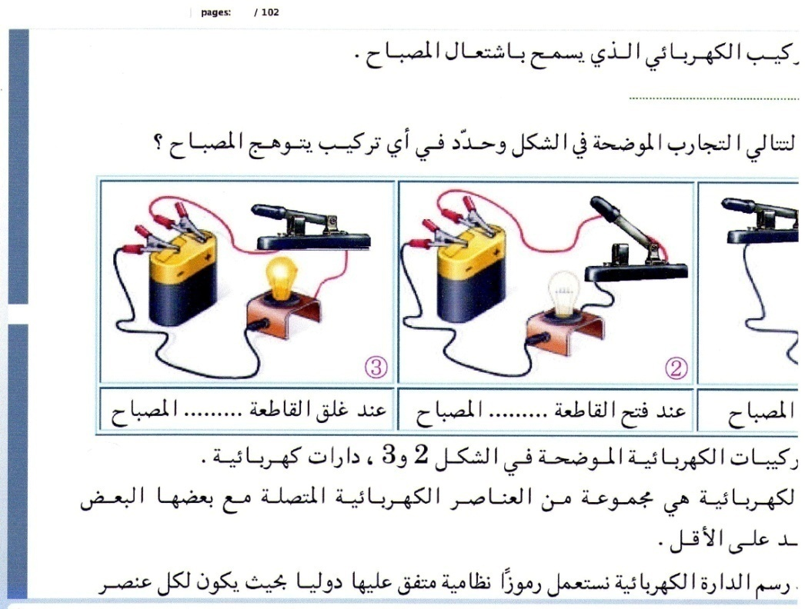

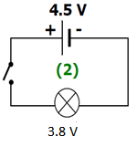

|  |  |  |
| --- | --- | --- |
| **المراحل**  **و المدة** | ***سير النشاطات*** | ***المحتوى و المفاهيم*** |
| **التقويم التشخيصي**  **.. د**  **الوضعية**  **الجزئية**  **.. د** | **⇜ نمذج مخطط كهربائي لدارة بسيطة (بطارية، مصباحين، أسلاك التوصيل... إلخ) على التسلسل ثــــــم التفرع ؟**  **أمير تلميذ في السنة الأولى متوسط أراد تحقيق تركيب لدارة كهربائية تتكون من العناصر التالية: بطارية (6V)، مصباحين (6V) و قاطعة، لكنه واجه مشكلة في شدة اضاءة المصباحين.**  **⍰ فسر علاقة دلالة كل من البطارية و المصابيح و هذا النوع من الربط بشدة اضاءة المصابيــــــــح ؟** | **♦ يساهم في استرجاع بعض المفاهيم حول الربط على التسلسل و التفرع.**  Résultat de recherche d'images pour "circuit electrique"  **♦ يقرؤون الوضعية الجزئية .**  **♦ يفكرون فيها ضمن الأفواج.**  **♦ يقدمون فرضياتهم ويسجلونها**  **على جزء هامشي من السبورة.** |
| **الوضعية**  **التعلمية 01**  **قانــــــون الشــــدات**  **و التوتــرات في حالـــة الربـــــــط علـــــــــى التسلسـل.**  **عمل فردي**  **.. د**  **عمل جماعي**  **.. د**  **المصادقة**  **.. د**  **الوضعية**  **التعلمية 02**  **قانــــــون الشـــدات**  **و التوتــرات في حالـــة الربـــــــط علــــــــى التفـــرع.**  **عمل فردي**  **.. د**  **عمل جماعي**  **.. د**  **المصادقة**  **.. د** | **النشـاط ①: قانون الشدات و التوترات في حالة الربط على التسلسل.**  **⮈ حالة الربط على التسلسل:**  **▪ نحقق التركيبة ادناه:**    **⌛ بالاعتماد على ما توصلت إليه:**  **⇜** لو نغلق القاطعة**، ماذا تلاحظ؟**  **⇜** أرسم **مخطط الدارة الكهربائية** في هذه الحالة**.**  **✍ أكمل العبارة:**  **" في حالة الربط على** ......... **فإن شدة التيار تكون لها** …. **القيمة في** ........... **نقاط الدارة الكهربائية ".**  **أي : I=**……………………..  **▪ نحقق التركيبة ادناه:**    **⌛ بالاعتماد على ما توصلت إليه:**  **⇜** لو نغلق القاطعة**، ماذا تلاحظ؟**  **⇜** أرسم **مخطط الدارة الكهربائية** في هذه الحالة**.**  **✍ أكمل العبارة:**  **" في حالة الربط على** ......... **فإن قيمة التوتر الكهربائي بين طرفي المولد تساوي** ........... **التوترات الكهربائية بين طرفي العناصر المربوطة على التسلسل".**  **أي U** =…………………………  **🏵 التقويم التكويني 01:**  **⇦ أرســــم دارة كهربائيـــــة تحتوي عـــلى 4 مصابيـــــح مربوطة علـى التسلسل علما أن شدة تيـــار المــــــــــــولد I=0.8A ،استنتج I1 ، I2 ، I3 ، I4.**  **⇦ أرســــم دارة كهربائيـــــة تحتوي عـــلى 3 مصابيـــــح مربوطة علـى التسلسل علما أن توتــــــــر المــــــــــــولد U=12V ،استنتجU1 ، U2 ،U3.**  **النشـاط ② : قانون الشدات و التوترات في حالة الربط على التفرع.**  **⮈ حالة الربط على التفرع:**  **▪ نحقق التركيبة ادناه:**    **⌛ بالاعتماد على ما توصلت إليه:**  **⇜** لو نغلق القاطعة**، ماذا تلاحظ؟**  **⇜** أرسم **مخطط الدارة الكهربائية** في هذه الحالة**.**  **✍ أكمل العبارة:**  **" في حالة الربط على** ....... **فإن شدة التيار الكهربائي الرئيسي تساوي** ........ **شدات التيارات الكهربائية الفرعية ".**  **أي : I=**……………………..  **▪ نحقق التركيبة ادناه:**    **⌛ بالاعتماد على ما توصلت إليه:**  **⇜** لو نغلق القاطعة**، ماذا تلاحظ؟**  **⇜** أرسم **مخطط الدارة الكهربائية** في هذه الحالة**.**  **✍ أكمل العبارة:**  **" في حالة الربط على** ......... **فإن قيمة التوتر الكهربائي تكون** .......... **بين طرفي كل العناصر المربوطة على التفرع ".**  **أي:** ..........................**U=**  **🏵 التقويم التكويني 02:**  **⇦ أرســــم دارة كهربائيـــــة تحتوي عـــلى 4 مصابيـــــح مربوطة علـى التفرع علما أن شدة تيـــار المــــــــــــولد I=0.8A ، استنتج I1 , I2 , I3 , I4**  **⇦ أرســــم دارة كهربائيـــــة تحتوي عـــلى 3 مصابيـــــح مربوطة علـى التفرع علما أن توتـــــــر المــــــــــــولد U=12V ، استنتج U1 , U2 , U3**  **🖉 التقويم التحصيلي: تمرين 17 ص 88.** | **♦ تحضير الوسائل المطلوبة.**  **♦ يلاحظون الوثيقة المقابلة.**  **♦ يقومون بتدوين الفرضيات.**  **☜ يشاهد الوضعية عن طريق المحاكاة:**  [**https://youtu.be/XLHXlpJltdM**](https://youtu.be/XLHXlpJltdM)  **الملاحظات:**  **■ قانون الشدات في حالة الربط على التسلسل.**  **⇜ عند غلق القاطعة يتوهـج المصباحين**  **و تنحرف الإبرة الموجودة في جهاز الأمبير متر و تشير لقيمــــــة التيار المار في الدارة.**    **✍ أكمل العبارة:**  **في حالة الربط على التسلسل فإن شدة التيار تكون لها نفس القيمة في جميع نقاط الدارة الكهربائية، أي:**  **I1=I2=I3=… A**  **☜ يشاهد الوضعية عن طريق المحاكاة:**  [**https://youtu.be/Bot_-BFV3bg**](https://youtu.be/Bot_-BFV3bg)  **الملاحظات:**  **■ قانون التوترات في حالة الربط على التسلسل.**  **⇜ عند غلق القاطعة يتوهـج المصباحين**  **و تنحرف الإبرة الموجودة في جهاز الفولط متر و تشير لقيمة التوتر.**    **✍ أكمل العبارة:**  **في حالة الربط على التسلسل فإن قيمة التوتر الكهربائي بين طرفي المولد تساوي مجموع التوترات الكهربائية بين أطراف العناصر المربوطة على التسلسل، أي:**  **= …V U =U1+ U2**  **☜ يشاهد الوضعية عن طريق المحاكاة:**  [**https://youtu.be/RDzVDT5cgLE**](https://youtu.be/RDzVDT5cgLE)  **الملاحظات:**  **■ قانون الشدات في حالة الربط على التفرع.**  **⇜ عند غلق القاطعة يتوهج المصباحين**  **و تنحرف الإبرة الموجودة في جهاز الأمبير متر و تشير لقيمة التيار المار في الدارة.**    **✍ أكمل العبارة:**  **في حالة الربط على التفرع فإن شدة التيار الكهربائي الرئيسي تساوي مجموع شدات التيارات الكهربائية الفرعية، أي:**  **I= I1+ I2= … A**  **الملاحظات:**  **■ قانون التوترات في حالة الربط على التفرع.**  **⇜ عند غلق القاطعة يتوهـج المصباحين**  **و تنحرف الإبرة الموجودة في جهاز الفولط متر و تشير لقيمة التوتر.**    **✍ أكمل العبارة:**  **في حالة الربط على التفرع فإن قيمة التوتر الكهربائي تكون نفسها بين طرفي كل العناصر المربوطة على التفرع، أي:**  **= …V U =U1= U2** |

**✍ المراجع :المنهاج، الوثيقة المرافقة، مواقع الانترنيت، الكتاب المدرسي، مذكرات سابقة.**

**ما يكتبــــــــــــه ✍ التلميـــــــــــــــــذ(ة) 🕮**

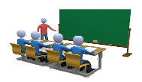



**☪بسم الله الرحمان الرحيم☪ التاريخ : يوم** .................................

**الميدان : الظواهر الكهربائية. الحصة التعلمية: قانونا الشدات و التوترات في دارة كهربائية.**

**⦿ قانون الشدات و التوترات في حالة الربط على التسلسل.**

⮈ قانون الشدات في حالة الربط على التسلسل.

⦁ أحقق مخطط الدارة الكهربائية:

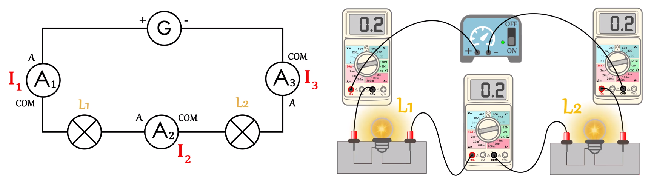

الملاحظـــــــــــــــــات :

▪ عند غلق القاطعة يتوهـج المصباحين و تنحرف الإبرة الموجودة في جهاز الأمبير متر و تشير لقيمـة التيار المار في الدارة.

الاستنتــــــــــــاج:

✍ في حالة الربط على التسلسل فإن شدة التيار تكون لها نفس القيمة في جميع نقاط الدارة الكهربائية، أي:

I1=I2=I3=… A

⮈ قانون التوترات في حالة الربط على التسلسل.

⦁ أحقق مخطط الدارة الكهربائية:

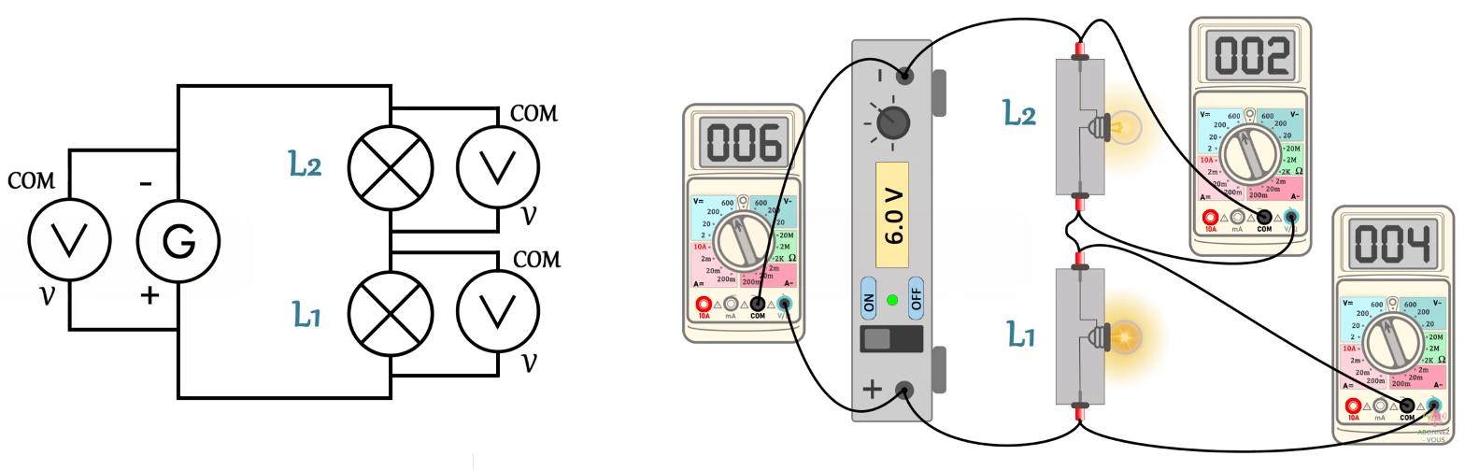

الملاحظـــــــــــــــــات :

▪ عند غلق القاطعة يتوهـج المصباحين و تنحرف الإبرة الموجودة في جهاز الفولط متر و تشير لقيمة التوتر.

الاستنتــــــــــــاج:

✍ في حالة الربط على التسلسل فإن قيمة التوتر الكهربائي بين طرفي المولد تساوي مجموع التوترات الكهربائية بين أطراف العناصر المربوطة على التسلسل، أي:

= …V U =U1+ U2

**⦿ قانون الشدات و التوترات في حالة الربط على التفرع.**

⮈ قانون الشدات في حالة الربط على التفرع.

⦁ أحقق مخطط الدارة الكهربائية:

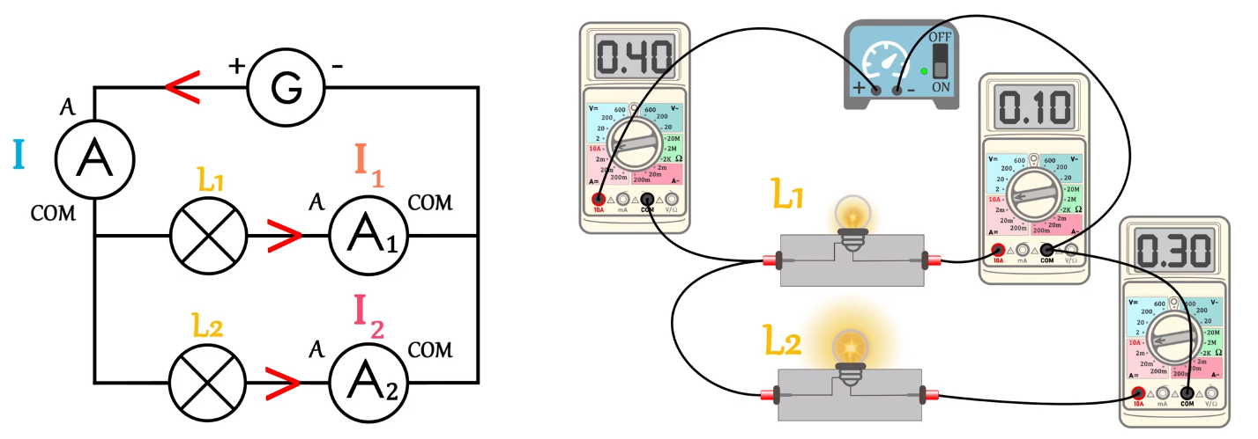

الملاحظـــــــــــــــــات :

▪ عند غلق القاطعة يتوهج المصباحين و تنحرف الإبرة الموجودة في جهاز الأمبير متر و تشير لقيمة التيار المار في الدارة.

الاستنتــــــــــــاج:

✍ في حالة الربط على التفرع فإن شدة التيار الكهربائي الرئيسي تساوي مجموع شدات التيارات الكهربائية الفرعية، أي:

I= I1+ I2= … A

⮈ قانون التوترات في حالة الربط على التفرع.

⦁ أحقق مخطط الدارة الكهربائية:

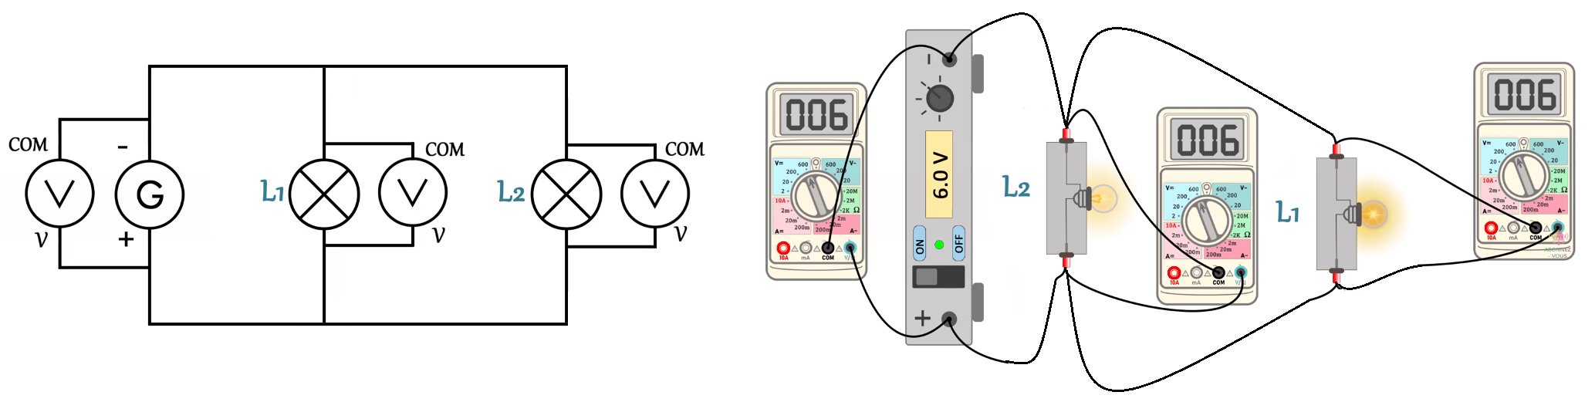

الملاحظـــــــــــــــــات :

▪ عند غلق القاطعة يتوهـج المصباحين و تنحرف الإبرة الموجودة في جهاز الفولط متر و تشير لقيمة التوتر.

الاستنتــــــــــــاج:

✍ في حالة الربط على التفرع فإن قيمة التوتر الكهربائي تكون نفسها بين طرفي كل العناصر المربوطة على التفرع، أي:

= …V U =U1= U2

**⦿ التقويم التحصيلي**: تمرين 17 ص 88.